Descripción de herramientas incorporadas en Moodle para evaluación en cursos de matemáticas

Description of tools built into Moodle for assessment in math courses

Mónica del Rocío Torres Ibarra^{1*} y Edgar Esaúl Saucedo Becerra²

¹Universidad Autónoma de Zacatecas, Unidad Académica de Matemáticas, paseo la Bufa, avenida Solidaridad, CP 98060 Zacatecas, Zacatecas, México.

²Tecnológico Nacional de México campus Zacatecas, carretera Panamericana entronque a Guadalajara s/n, Zacatecas Centro, CP 98000 Zacatecas, Zacatecas, México.

*Corresponding author:
mtorres@uaz.edu.mx

Resumen: Este trabajo presenta un panorama de las funcionalidades que con las que cuenta el docente de matemáticas al momento de diseñar, implementar, descargar y calificar evaluaciones mediante el Sistema de Gestión de Aprendizaje Moodle en su versión 3.11; describiendo las herramientas de evaluación diagnóstica (tareas), formativa (H5P) y sumativa (exámenes) y diferenciando las oportunidades que cada uno de ellos ofrece de acuerdo a los tipos de pregunta con las que cuenta; se hace énfasis en el uso de la categoría de preguntas calculadas y las oportunidades en materia de elaboración de múltiples versiones de exámenes y retroalimentación auto responsiva, describiendo la experiencia de su implementación en el programa de Licenciatura en Matemáticas y Actuaría en Zacatecas.

Palabras claves: Moodle, evaluación, H5P, encuesta, responsiva.

Abstract: This work presents an overview of the functionalities that the mathematics teacher has when designing, implementing, downloading and grading evaluations through the Moodle Learning Management System in its version 3.11; describing the diagnostic (task), formative (H5P) and summative (exam) evaluation tools and differentiating the opportunities that each one of them offers according to the types of questions it has; Emphasis is placed on the use of the category of calculated questions and the opportunities in terms of preparing multiple versions of exams and self-responsive feedback, describing the experience of its implementation in the Mathematics and Actuary Degree program in Zacatecas.
Keywords: Moodle, assessment, H5P, survey, responsive.

I. INTRODUCCIÓN
El uso de herramientas tecnológicas en el proceso de enseñanza-aprendizaje no es una tarea nueva, sin embargo, ante la emergencia sanitaria ocasionada por el virus SARS-COV2, esta se ha potenciado exponencialmente, sobre todo en el ámbito educativo.

Para los docentes, este ha sido un periodo de constante aprendizaje (en la mayoría de los casos a contra reloj) que ha permitido evidenciar deficiencias y oportunidades en estrategias que anteriormente se utilizaban en materia de evaluación.

En materia de evaluación se distinguen 2 aspectos: la forma de evaluar y la forma de ser evaluado; respecto a la primera se trata de encaminar los objetivos que se persiguen en cada curso en los diferentes tipos de evaluación aplicados, mientras que, en la segunda, buscar estrategias que reflejen las competencias adquiridas por los alumnos.
En este sentido Díaz Barriga y Hernández (2012) mencionan que “Si las prácticas de evaluación no se modifican, los supuestos cambios pedagógicos en la enseñanza no tendrán ninguna repercusión ni en el sistema educativo ni en el alumnado”, por ello se hace necesario que el docente conozca herramientas que le permitan implementar nuevos elementos en sus estrategias de evaluación.

Por otra parte, el buscar alternativas que contrarreste las formas en que los estudiantes logran hacer trampa en las evaluaciones ha traído como consecuencia una mayor cantidad de trabajo docente, que va desde generar exámenes diferentes, separar los grupos, incrementar la cantidad de preguntas en relación al tiempo para resolverlas, en las otros; este es nuestro punto de partida, pues el conocer las diversas herramientas que proveen plataformas educativas como Moodle, permiten al docente generar evaluaciones de diferentes tipos con una eficiencia en el tiempo invertido, tanto en el diseño como en la obtención de resultados, reduciendo así la tarea de decidir acertadamente qué técnicas e instrumentos utilizar, y reforzando los planteamientos de la educación basada en competencias, que indica que es necesario “el requerimiento de contar con sistemas de evaluación en donde pueda reflejarse la destreza que se posee para utilizar cierto conocimiento” (Valero, Cárdenas y Valenzuela, 2017).

Por todo lo anterior, en este trabajo hace un recuento de los tipos de evaluaciones que la plataforma Moodle provee al docente de matemáticas, independientemente de la modalidad de uso (e-learning – aprendizaje completamente en línea o b-learning – aprendizaje presencial en el que se hace uso de herramientas digitales) con la finalidad de documentar algunas alternativas con las que cuenta, para que los docentes adquieran las habilidades y destrezas que les permita tener un mayor empoderamiento y participación en la aplicación instrumentos de evaluación, y recolección información del rendimiento de los alumnos en sus cursos y eficiencia de su tiempo.

A. Marco teórico y referencial
Partimos de que la evaluación ha evolucionado a lo largo del tiempo, sin embargo, no ha dejado de ser una estrategia de medición, en la que se buscan diferentes indicadores que permiten determinar el conocimiento adquirido a lo largo de un periodo de tiempo, que ha sido descrito en diferentes trabajos (Morales, 2001 y Ruiz, 2014), en la que se busca implementar algún tipo de evaluación que de muestra del alcance de los objetivos planteados (como se muestra en la tabla 1), tales como medir el grado de aprehensión de los conceptos involucrados, empleo de técnicas y estrategias, entre otros, que en los últimos tiempos se ha visto reforzado y/o instrumentado con el uso de tecnología.

Tabla 1. Evolución de la definición de evaluación. Fuente: Elaboración propia con base en Morales (2001) y Ruiz (2014).
Década | Objetivo | Método | Descripción de la evaluación
1950 | Medir los aprendizajes de los alumnos de forma cuantificable | Basado en objetivos | Proceso que permite determinar en qué grado han sido alcanzados los objetivos educativos propuestos
1960 | Recogida y uso de información para tomar decisiones sobre un programa educativo | Educación permanente y global | Medio que posibilita la retroalimentación del proceso educativo
1970 | Uso de opciones cualitativas que prioricen el proceso antropológico | Concepción constructivista | Proceso sistemático para determinar hasta qué punto han alcanzado los alumnos los objetivos de la educación.
1980 | Posibilidad, efectividad y valor educativo del currículo | Toma de decisiones | Proceso de recogida y provisión de evidencias sobre el funcionamiento y evolución de la vida en el aula.
1990 | Centrarse en la formación sumativa del alumno | Reforma LOGSE | Proceso de recogida de información sobre un alumno o un grupo de clase con la finalidad de tomar decisiones que afectan situaciones de enseñanza.
2000 | Obtener evidencias de desempeño de la competencia | Aplicación de estrategias docentes | Proceso mediante el cual el alumno demuestra ciertas conductas o habilidades en contexto situados.
2010 | Diferenciar la evaluación tradicional y alternativa | Desarrollo de competencias | Proceso continuo que permite recoger evidencias para la fórmulación de juicios de valor sobre el progreso del desempeño demostrado por el sujeto evaluado.

Dentro de la evolución a la que se hace mención, la aparición de la tecnología ha tenido también un fuerte impacto, en materia de educación, aparece por consecuencia el término de e-evaluación, definido por Rodríguez e Ibarra (2011) como “cualquier proceso electrónico de evaluación en el que son utilizadas las TICs para la presentación y realización de actividades y tareas de evaluación y el registro de las respuestas, ya sea desde la perspectiva de los aprendices, los tutores, las instituciones o el público en general” (p. 23) , es decir, se trata de una integración de las prácticas pedagógicas y herramientas tecnológicas que se potencian a través de la utilización de Sistemas de Gestión de Aprendizaje (SGA) con el objetivo de medir los resultados del proceso educativo.

Así mismo, los SGA, conocidos con diferentes denominaciones, Macías (2010) menciona cuatro: Sistemas de Gestión de Aprendizaje (SGA), Learning Management System (LMS), Instruccional Management System (IMS), Entornos virtuales de enseñanza-aprendizaje (EVEA o EVA); descritos como herramientas informáticas que proporcionan, tanto al alumno como al profesor, un entorno que optimiza el proceso de enseñanza y aprendizaje, permitiendo la comunicación entre ellos y la implementación de diferentes tipos de actividades dentro de un espacio compartido, también conocido como aula virtual, en lo sucesivo los nombraremos como LMS.

Estos LMS según Gómez-López, et al. (2015), pueden clasificarse en 3 tipos: comerciales, que implican realizar un pago por la licencia y no permiten modificación alguna parte del programa; de software libre, que se pueden adquirir sin costo alguno y pueden modificarse para personalizar o mejorar el programa; y, aunque menos comunes, los hechos a la medida, que persiguen factores educativos y pedagógicos muy específicos y son desarrollados por las propias instituciones, en general, no se suelen dar a conocer al público.

Dentro de las LMS existentes, la plataforma de aprendizaje más utilizada en el mundo es Moodle (Modular Object-Oriented Dynamic Learning Enviroment); México es el tercer país con más sitios registrados, superando los 10,000 (según el listado descrito en la tabla 2), por lo que es en el que está basado este trabajo, además de ser la que se dispone en nuestra institución.

Tabla 2. Top 10 del uso de la LMS Moodle. Fuente: Moodle.org.
País | Sitios Registrados
Estados Unidos | 13,644
España | 13,428
México | 10,200
Alemania | 10,199
Brasil | 8,872
Francia | 6,671
Ecuador | 6,217
Indonesia | 6,169
India | 5,940
Federación Rusa | 5,838

II. METODOLOGÍA
Este trabajo es de corte descriptivo, con énfasis en la utilización de la LMS Moodle y sus herramientas de evaluación; se toma como punto de partida el manejo de actividades de evaluación dentro de los cursos que se imparten en los programas de licenciatura adscritos a la Unidad Académica de Matemáticas en la Universidad Autónoma de Zacatecas, México (Licenciatura en Matemáticas y Licenciatura en Actuaría); para posteriormente realizar una descripción de las bondades del uso de la herramienta tipo examen, específicamente opción de preguntas calculadas, sus opciones de configuración y aplicación.

El desarrollo se realizó bajo las siguientes fases:
- Revisión de cursos dados de alta en la LMS de la Unidad Académica de Matemáticas para identificar las herramientas utilizadas para la evaluación
- Clasificación de los tipos de actividades de evaluación utilizadas
- Documentación las alternativas de evaluación de la herramienta tipo examen

A. Avances del trabajo
Durante la primera fase, que se refiere a la revisión de la implementación de esta LMS en la Unidad Académica de Matemáticas de la UAZ, se identificó que esta plataforma es utilizada en 66 cursos de los que se imparten en licenciaturas, distribuidos como se muestra en la Figura 1.

Figura 1. Uso de Moodle en las Licenciaturas de la UAM. Fuente: Elaboración propia.

Dentro de estos cursos, en ambos programas los primeros semestres son los que más hacen uso de la LMS, como se muestra en las Figuras 2 y 3, respectivamente, cabe destacar que como los últimos semestres están destinados a prácticas profesionales y servicio social, en estos semestres no se requiere, sin embargo es pertinente notar que en la Licenciatura en Actuaría lo usan en aproximadamente el 50% de los cursos, mientras que en la licenciatura en Matemáticas el uso alcanza hasta el 70%.

Figura 2. Uso de Moodle en la Licenciatura en Actuaría. Fuente: Elaboración propia.

Figura 3. Uso de Moodle en la Licenciatura en Matemáticas. Fuente: Elaboración propia.

Por otra parte, respecto al tipo de tareas empleadas para las evaluaciones en la LMS de la Unidad Académica de Matemáticas, se identificó que los docentes utilizan diferentes formas, entre las que destacan:

- Las actividades tipo tarea. Implican una dinámica en la que los alumnos: 1) Realizan el proceso solicitado de manera manual en hojas de papel; 2) Toman fotografías de sus evidencias de trabajo; y 3) suben sus archivos al espacio destinado para tal fin, mientras que el maestro: 1) crea el espacio destinado a la tarea; 2) configura tiempos de entrega y cantidad de archivos permitidos; 3) descarga archivos y coloca marcas sobre las respuestas.
- Las actividades tipo encuesta. En las que se diseñan cuestionarios con preguntas abiertas (que pueden incluir archivos) o de opción múltiple, que permite a los alumnos contestar en línea cada uno de los cuestionamientos planteados, ya sea mediante selección y/o envío de evidencias; aunque esta opción permite otorgar una retroalimentación inmediata, es poco recurrida.
- Las actividades tipo revisión de contenidos. También llamadas actividades H5P, son la opción menos utilizada, pues implica para el maestro: 1) grabación de materiales en video, 2) determinar el momento preciso en el que aparecerá la pregunta, 3) restringir el uso únicamente si el video es reproducido sobre la misma plataforma; mientras que para los alumnos: 1) revisar el contenido continuo del video, sin saltos, 2) responder las preguntas planteadas para poder avanzar, 3) reproducir el material dentro de la misma plataforma.
- Las actividades tipo examen. Permite al docente crear bancos de preguntas y sortearlas de acuerdo con categorías para formular cuestionamientos en diferente orden y con valores variables; que permiten automatizar los procesos generación de múltiples variantes; mientras que al alumno le brinda una retroalimentación inmediata posterior al envío de sus respuestas.

En relación al tipo, se encontró que, en el área de las matemáticas en el nivel superior, siguen imperando las técnicas tradicionales de evaluación, pues como se muestra en la Figura 4, en las evaluaciones destacan las actividades tipo tarea.

Figura 4. Tipo de tareas empleadas para la evaluación. Fuente elaboración propia.

Finalmente, en cuanto a la documentación de las alternativas de evaluación que ofrecen las herramientas tipo examen de Moodle y las formas de implementación podemos destacar lo siguiente:

Los tipos de preguntas que se pueden incluir son 15 diferentes; sin embargo, como ya se mencionó, las que nos competen en este trabajo son las relacionadas con el aspecto de las matemáticas, las cuales son: calculada, calculada simple y calculada de opción múltiple; esta última es una variante de la simple; la cual permite a partir de una sola pregunta y en base a una fórmula, generar varias alternativas posibles para que a los alumnos les aparezca como una pregunta diferente.

La pregunta calculada simple hace uso de variables o comodines (caracteres que posteriormente serán sustituidos por valores), al momento de estar editando el ítem en la sección General – Texto de la pregunta, se deben incluir el/los comodines encerrados entre llaves como se muestra en la Figura 5.

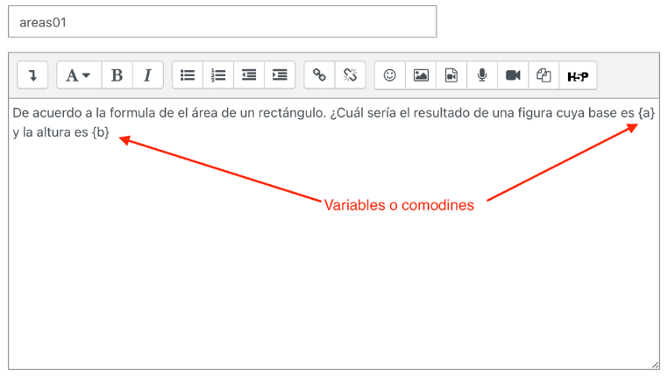
Figura 5. Generación del texto de la pregunta. Fuente: Elaboración propia.

En la sección de respuestas es posible incrustar diferentes tipos de funciones, el resultado obtenido en el cálculo de dicha fórmula haciendo uso de los comodines se realiza con diferentes valores y la respuesta será acorde a la fórmula establecida en la sección correspondiente, como se muestra en la Figura 6.

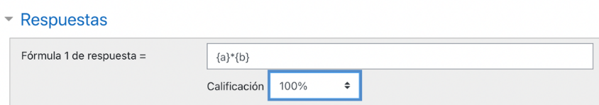
Figura 6. Programación de la fórmula calculada. Fuente: Elaboración propia.

Además, es posible agregar más de una fórmula en la sección de respuestas, es decir, si existe otra forma de obtener una respuesta correcta por medio de una fórmula diferente, así como el resultado puede darse la ponderación del 100% a dicha calificación; en caso de que una fórmula que presenta un margen de error, pero cabe dentro de una cantidad “medianamente” correcta se puede variar el porcentaje. Por ejemplo, si la pregunta tiene un valor de 4 puntos y la segunda fórmula tiene una calificación de 50%; sólo obtendrá 2 puntos.

Antes de llevar a cabo las operaciones se debe de validar tanto el texto de la pregunta como la fórmula de la respuesta y dentro de ambos la cantidad de comodines deben ser igual para poder generar el conjunto de valores que serán sustituidos y calcular el resultado correcto para establecer el puntaje del ítem.

En este punto se pueden detectar errores, lo más común es utilizar espacios en blanco dentro de las variables, así como caracteres especiales, respecto a este tema sería bueno proponer a los docentes de matemáticas tener conocimiento de algún lenguaje de programación dentro de los cuales se establecen reglas para generar variables, así como su uso.
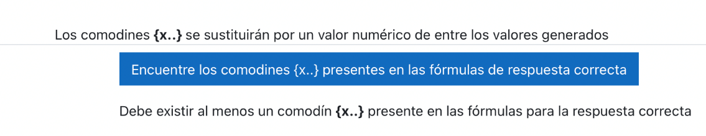
Figura 7. Validación de comodines. Fuente: Elaboración propia con base en Moodle.

Antes de generar el conjunto de valores se debe establecer los límites inferiores y superiores, así como la cantidad del conjunto de comodines, Figuras 7 y 8; esto permitirá obtener un número de preguntas a partir de una sola redacción, por ejemplo, si la cantidad de comodines es 10; se contará con diez preguntas cuya respuesta será calculada automáticamente sin que el docente tenga que realizar las operaciones para dictaminar si es correcto o incorrecto.

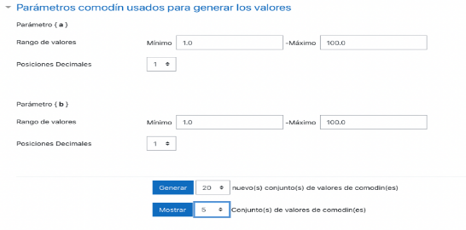
Figura 8. Generación del conjunto de Comodines. Fuente: Elaboración propia.

Se debe de tener especial cuidado al generar los grupos de valores ya que, si no deseamos incluir decimales, en la sección correspondiente se debe establecer en 0 las posiciones decimales, como se observa en la Figura 9; aun y cuando el valor mínimo o máximo tenga un decimal; no se verán al momento de mostrar la pregunta al alumno durante el examen.

En las siguientes imágenes se pude observar el resultado de la configuración expuesta en la Figura 8, que será mostrado a dos diferentes alumnos; se puede notar que es la misma redacción, sin embargo, los valores de los comodines son remplazados por los datos un conjunto determinado; para el alumno 1 (Figura 10) los números son 41.8 y 84.7, mientras que para el alumno 2 (Figura 9), los valores son 23.3 y 86.9; esto permite que el resultado sea diferente para cada uno de los estudiantes.

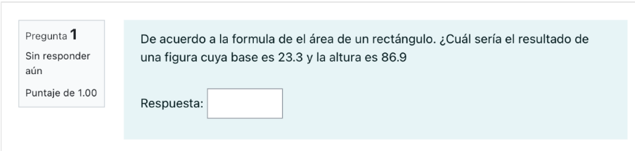
Figura 9. Pregunta 1, presentada a alumno 1. Fuente: Elaboración propia.

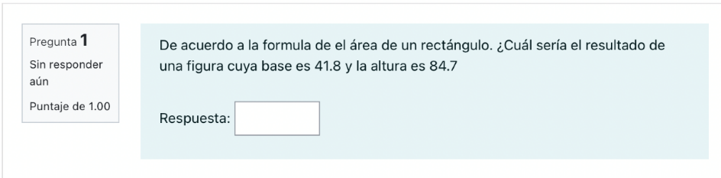
Figura 10. Pregunta 1, presentada a alumno 2. Fuente: Elaboración propia.
Algo que se ha observado al aplicar los exámenes es que aún y cuando la cantidad de valores sea muy grande, por ejemplo 50, al aplicarlo a una proporción de alumnos, por ejemplo 20, puede suceder que a algunos de ellos se les presente el mismo problema; esto ha sido inusual, sin embargo, puede suceder; ya que al ser asignados aleatoriamente no se asegura un 100% de reparto.

Por otra parte, una de las preocupaciones de los docentes radica en el uso de fórmulas matemáticas para el planteamiento y solución de una pregunta; al momento de estar redactando el texto; este conflicto puede ser solucionado incluyendo la notación TeX en el cuerpo de la pregunta, como puede verse en la Figura 11, la cual es popular entre las personas familiarizadas con los términos matemáticos.

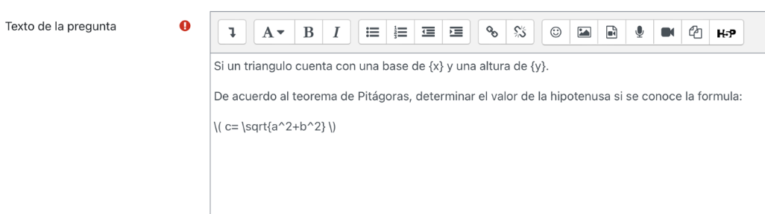
Figura 11. Redacción de preguntas utilizando notación TeX. Fuente: Elaboración propia.

El resultado de la redacción anterior puede observarse en la Figura 12, donde se aprecia que la notación TeX despliega de forma correcta la expresión en una página web, combinando sus formatos en una gran cantidad de opciones para mostrar de manera clara la información deseada.

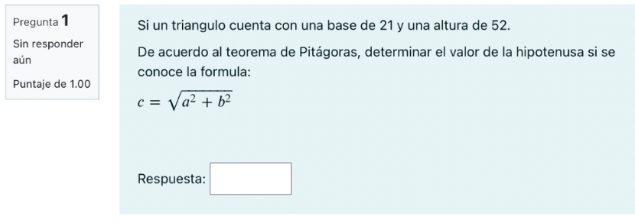
Figura 12. Vista de expresiones matemáticas en los exámenes. Fuente: Elaboración propia.

Por otra parte, para las preguntas de tipo Calculada, se pude hacer uso de comodines compartidos; esto permite generar un conjunto de valores independientes de la pregunta; al contar con un banco de comodines; es posible agilizar la redacción, una dificultad que se presenta en este caso es que los datos compartidos deben tener un nombre de variable único y no podrán ser modificados, esto es, si contienen decimales, no es posible quitar los elementos después del punto.

Cabe destacar que los exámenes en Moodle a partir de la versión 3 se puede activar el plugin Navegador de Examen Seguro (Safe Exam Browser); es un navegador web personalizado para los sistemas operativos Windows y Mac, el cual permite implementar restricciones por medio de una ventana emergente que captura la pantalla de la computadora visualizando solamente el examen y restringe acciones como cerrar la ventana, cambiarse a otras aplicaciones, navegar en sitios web entre otras. (Moodle Documentation, 2021).

Por otra parte, los videos desde antes de la pandemia, han sido utilizados para llevar a cabo la enseñanza o ejemplificar actividades que debe realizar el alumno, sin embrgo, el conocer si se ha visto de principio a fin o determinar la comprensión del tema para poder establecer una nota es una tarea dificil para el docente.

Derivado de lo anterior se muestra otra de las herramientas que ha sido poco explorada por los docentes, estas son las actividades H5P - Contenido interactivo; específicamente el uso de videos a los cuales se les puede incluir preguntas; aunque uno de los recursos más utilizados para las clases son los videos y muchas de estas veces elementos de YouTube; pocos hacen uso de estas herramientas para convertirlos en un cuestionario.

Al momento de configurar la actividad se puede indicar que se deshabiliten los controles del video y junto con la restricción de disponibilidad limita para que el alumno vea y conteste en un espacio de tiempo dado, de esta manera se asegura que el estudiante tenga que ver y al mismo tiempo dar respuesta a las cuestiones plasmadas en el video.

Si dentro de la configuración no se restringen los controles del video, el alumno podrá regresar o adelantar evitando secciones que pudieran ser importantes para el curso; se ha tenido la experiencia de la Aula Invertida y este tipo de actividad además de ser puntuada permite al docente asegurarse de que se revisó el material audiovisual. En la Figura 13 se puede observar una pregunta emergente al momento de estar viendo el video, este se detendrá hasta dar respuesta, en la parte inferior se pueden observar círculos que indican los puntos donde se insertaron las preguntas; al igual que en los exámenes los resultados se obtienen de manera inmediata cuando el alumno termina la actividad.

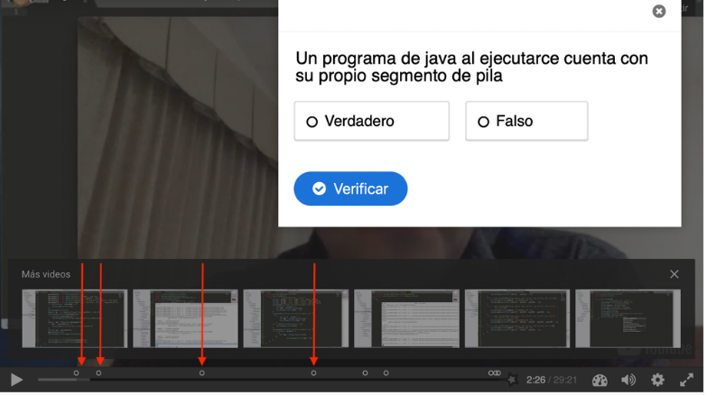
Figura 13. Presentación de pregunta en la reproducción de un video. Fuente: Elaboración propia.

Se puede observar con todo lo anteriormente expuesto que el docente cuenta con una diversidad de opciones para generar diferentes tipos de evaluación; según sean los propósitos de sus cursos.

III. CONCLUSIONES
Dentro de la exploración, se pudo observar que si bien la contingencia sanitaria obligó a los docentes a hacer uso de herramientas LMS, la plataforma Moodle sigue siendo la más utilizada para los cursos, sin embargo, las herramientas para evaluación no han sido explotadas.

Las bondades más palpables de una evaluación con recursos informáticos son entre otros, que Moodle nos provee de resultados inmediatos, tanto para la retroalimentación del alumno como para el registro del docente; que para los profesores de matemáticas, las preguntas Calculadas son una herramienta que permite diversificar la cantidad de problemas presentados, reduciendo considerablemente el tiempo para generar una gran cantidad de opciones y por consiguiente el trabajo de revisión y retroalimentación.

Si bien el generar una actividad de tipo Examen puede ser una labor que lleva bastante tiempo, contar un banco de preguntas que contenga un grupo de preguntas calculadas permitirá que los ítems del examen sean casi únicos para cada uno de los alumnos; aunado a ello, el implementar el Navegador de Examen Seguro, si bien no asegura el evitar algún tipo de trampa, si limitará las acciones incorrectas por parte de los alumnos.

El conocimiento y aplicación de este tipo herramientas por parte de los profesores de matemáticas brinda elementos para una actualización constante que permitirán empoderen su práctica docente.

REFERENCIAS
Gómez-López, J., Reyes-Lizárraga, J. y Tirado-Ozuna, I. (2015). Análisis de uso de la plataforma Moodle en estudiantes universitarios. Revista de Investigación en Tecnologías de la Información, Vol. 3, Núm. 5. Disponible en https://www.riti.es/ojs2018/inicio/index.php/riti/article/view/41/22

Macías, D. (2010). Plataformas de enseñanza virtual libres y sus características de extensión: Desarrollo de un bloque para la extensión de tutorías en Moodle. Proyecto de fin de carrera de la Universidad de Alcalá. En http://148.202.167.116:8080/xmlui/bitstream/handle/123456789/2671/Plataformas%20de%20ense%C3%B1anza%20virtual%20libres.pdf?sequence=1&isAllowed=y

Moodle Documentation (2021, 14 de julio). https://docs.moodle.org/

Moodle Functions. (2021, 27 de Noviembre). https://docs.moodle.org/all/es/Tipo_de_Pregunta_Calculada
Moodle Notation Tex. (2021, 26 de agosto). https://docs.moodle.org/311/en/Using_TeX_Notation

Moodle Statistics (2022, 20 de enero). https://stats.moodle.org/

Morales, JJ. (2001). La Evaluación en el área de la educación visual y práctica de la ESO. Tesis Doctoral en https://www.tdx.cat/bitstream/handle/10803/5036/jjma08de16.pdf.PDF

Rodríguez, G.; Ibarra, M. (Edits.) (2011) e-Evaluación orientada al e-Aprendizaje estratégico en Educación Superior. Madrid. Ed. Narcea. En https://www.untumbes.edu.pe/vcs/biblioteca/document/varioslibros/0293.%20e-Evaluaci%C3%B3n%20orientada%20al%20e-Aprendizaje%20estrat%C3%A9gico%20en%20educaci%C3%B3n%20superior.pdf

Ruiz, Y. (2014). e-Evaluación del Aprendizaje: Aproximación conceptual. Aula Magna 2.0. Revista Científica de Educación en Red. En https://cuedespyd.hypotheses.org/358

Valero, G., Cárdenas, P. y Valenzuela, R. (2017). Lo bueno, lo malo y lo feo en Moodle 3.1, nuevas características y contribuciones de la UNAM y otras universidades. Revista Digital Universitaria, Vol. 18, Núm. 2. En https://www.ru.tic.unam.mx/bitstream/handle/123456789/2701/art16_2017.pdf?sequence=1&isAllowed=y

